الإحصاء الفلسطيني يعلن النتائج الأولية للتجارة الخارجية المرصودة* للسلع لشهر كانون ثاني، 01/2014
الصادرات:
انخفضت الصادرات الفلسطينية خلال شهر كانون ثاني من عام 2014 بنسبة 8.7% مقارنة مع الشهر السابق، بينما ارتفعت بنسبة 10.1% مقارنة مع نفس الفترة من عام 2013، حيث بلغت قيمتها حوالي 68.6 مليون دولار أمريكي.

انخفضت الصادرات إلى إسرائيل خلال شهر كانون ثاني 2014 بنسبة 4.2% بالمقارنة مع الشهر السابق. كما انخفضت الى باقي دول العالم بنسبة 36.2% مقارنة مع الشهر السابق وشكلت الصادرات إلى إسرائيل 90.2% من إجمالي قيمة الصادرات لشهر كانون ثاني 2014.

الواردات:
ارتفعت الواردات الفلسطينية في شهر كانون ثاني 2014 بنسبة 7.9% مقارنة مع الشهر السابق، كما ارتفعت بنسبة 15.3% بالمقارنة مع شهر كانون ثاني من عام 2013 حيث وصلت قيمتها إلى 419.3 مليون دولار أمريكي.

ارتفعت الواردات من إسرائيل خلال شهر كانون ثاني 2014 بالمقارنة مع الشهر السابق بنسبة 17.2%، بينما انخفضت الواردات من باقي دول العالم بنسبة 8.8% مقارنة مع الشهر السابق وشكلت الواردات من إسرائيل 69.8% من إجمالي قيمة الواردات لشهر كانون ثاني 2014.
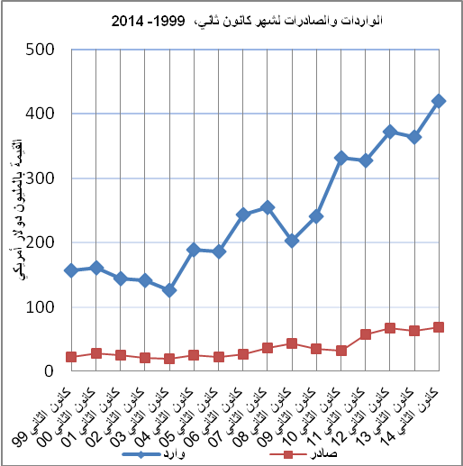
الميزان التجاري للسلع المرصودة:
أما الميزان التجاري والذي يمثل الفرق بين الصادرات والواردات، فقد سجل ارتفاعا في قيمة العجز بنسبة 11.9% خلال شهر كانون ثاني 2014 مقارنة مع الشهر السابق، كما وارتفع بنسبة 16.4% مقارنة مع الشهر المناظر من عام 2013 حيث وصل العجز إلى 350.7 مليون دولار أمريكي.
*: تشمل البيانات الفعلية التي تم الحصول عليها من المصادر الرسمية

